Họ tên: Lê Hải Đăng



MSSV: 20110243

Bài tập 1: Vẽ **constraint graph** và mô tả **3 components** mô tả bài toán map coloring cho các tỉnh có tên trong hình sau (chỉ dùng 3 màu).

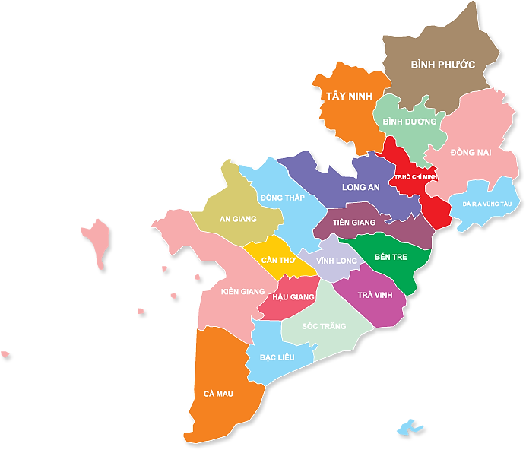

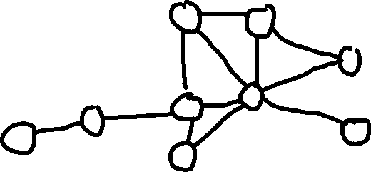

X = {TayNinh, BinhDuong, TP.HCM, DongNai, BRVT, LongAn, TienGiang, DongThap, AnGiang}

D = {DTayNinh, DBinhDuong, DTP.HCM, DBRVT, DLongAn, DTienGiang, DDongThap, DAnGiang} với Di = {red, blue, green}

AllDiff constraints:

1. AllDiff(AnGiang, DongThap)
2. AllDiff(DongThap, AnGiang, LongAn, TienGiang)
3. AllDiff(LongAn, DongThap, TienGiang, TP.HCM, TayNinh)
4. AllDiff(TienGiang, AnGiang, DongThap, LongAn, TP.HCM)
5. AllDiff(TP.HCM, TienGiang, LongAn, TayNinh, BinhDuong, DongNai, BRVT)
6. AllDiff(TayNinh, LongAn, BinhDuong, TP.HCM)
7. AllDiff(BinhDuong, TayNinh, DongNai, TP.HCM)
8. AllDiff(DongNai, BinhDuong, TP.HCM, BRVT)
9. AllDiff(BRVT, TP.HCM, DongNai)

Màu đỏ là các AllDiff constraints đã có ở những contraints khác, vậy nên mình chỉ cần giữ lại cái contraints 2,3,5.